RUBIO GARCIA RODRIGO.

CARLOS ENRIQUE MORAN GARABITO.

CINEMATICA DE ROBOTS.

TAREA 2.

8/A MECATRONICA.

UPZMG.

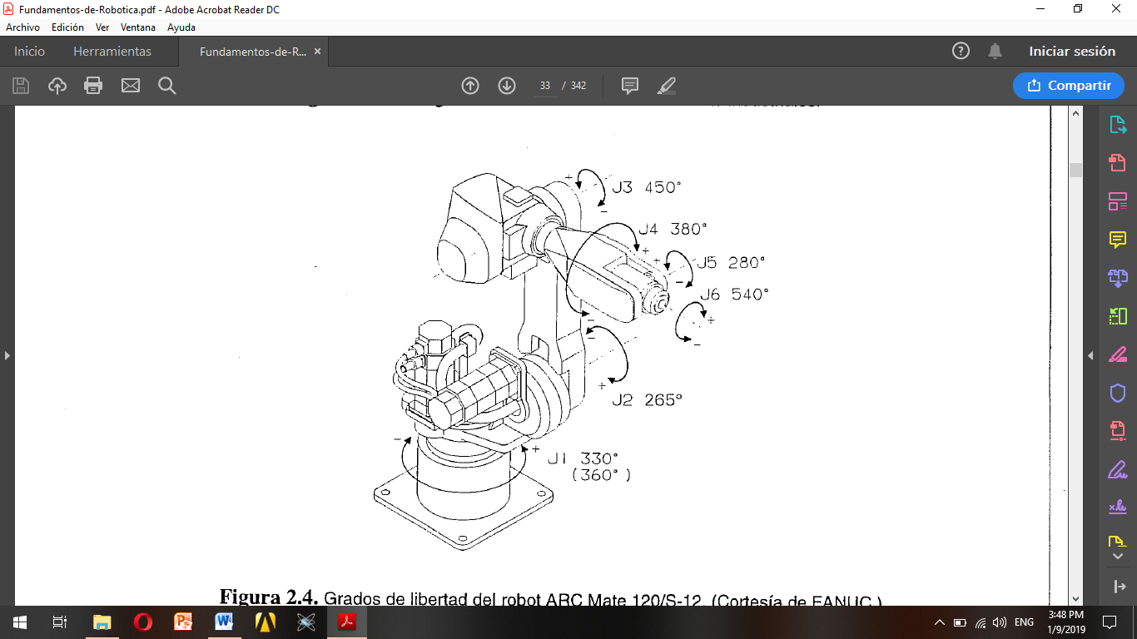

La manipulación de piezas llevada a cabo por cualquier robot implica el movimiento espacial de su extremo, y así mismo para que el robot pueda recoger una pieza es muy importante conocer la posición y orientación de la misma con respecto específicamente de la base del robot, entonces podemos decir y apreciar la necesidad de contar con una serie de herramientas matemáticas para las cuales nos permiten especificar su posición y orientación en el espacio de cualquier tipo de objeto en el espacio y estas herramientas han de ser lo suficientemente potentes como para permitir obtener de forma sencilla relaciones espaciales entre los distintas objetos y en especial entre este y el manipulador de los mismos objetos, y para lo cual es necesario la introducción del concepto de matriz la cual se refiere a la transformación homogénea lo cual es necesaria para la representación conjunta de posición y la orientación junto con sus propiedades y aplicaciones lo cual se trata de una herramienta útil para representar transformaciones espaciales estando en uso plenamente en diversas campos además de la robótica uno de los ejemplos son los gráficos del computador, y otros tantos más.

Los denominados cuaternios son aquellos que al tratarse de una herramienta de uso más restringido, no son analizados lo suficientemente a detalle ya que se trata de un método computacional y que es utilizado incluso por algunos de los robots comerciales más sofisticados, que son para la representación de orientación y de orientación y por ello se han incluido una gran distinción a su estudio.

REPRESENTACION DE LA POSISION.

Para poder localizar un cuerpo rígido en el espacio es necesario contar con una gran herramienta la cual permita la localización de todos sus puntos dentro de un plano de posicionamiento, y la cual tiene como mínimo dos grados de libertad (GDL) por lo que la posición de un punto vendrá definida por al menos dos componentes independientes en un caso tridimensional serán necesarios utilizar tres componentes.

SISTEMAS CARTESIANOS DE REFERENCIA.

Por lo regular los sistemas de referencia están definidos mediante los ejes perpendiculares entre sí y con ejes y con un origen el cual ya está definido y a estos se les denomina sistemas cartesianos.

COORDENADAS CARTESIANAS.

Si se trabaja en un sistema OXY de referencia asociada, un punto muy importante que vendrá expresado en los componentes (x,y), los cuales son correspondientes del sistema OXY, y este punto tiene como asociado un vector p(x,y), en el cual va desde el origen 0 del sistema hasta OXY, hasta un punto definido, ya que por lo tanto la posición del extremo del vector p está caracterizado por los dos componentes (x,y), los cuales se denominan coordenadas cartesianas del vector y las cuales son proyecciones del vector p sobre los ejes OX y OY.

COORDENADAS ESFERICAS.

También es posible utilizar las coordenadas esféricas para realizar la localización de un vector en un espacio 3D y utilizando el sistema de referencia OXYZ, y el vector tendrá como coordenadas esféricas (r,θ,Ø).

REPRESENTACION DE LA ORIENTACION.

Punto queda totalmente definido en el espacio a través de los datos de su posición, en el caso d un robot es necesario conocer lo suficiente con especificar cuál debe ser la posición de su extremo, es necesario también indicar su orientación, una orientación en el espacio tridimensional está definido por tres grados de libertad, o bien tres componentes linealmente independientes, y para ello es demasiado común asignar solidariamente un nuevo sistema, y enseguida estudiar la relación espacial existente entre los dos sistemas, y de una forma general esta relación estará dada por la orientación y posición del sistema y asociado al objeto respecto a la referencia y para su análisis de las distintas métodos de representación de orientaciones se supondrá que ambos sistemas coinciden en el origen y que por lo tanto no existe cambio alguno de posición entre ellos.

MATRICES DE ROTACION.

Son el método más extendido para toda la descripción de las orientaciones y debido a la comodidad de la cual proporciona el uso del algebra matricial, las cuales son las que definen la orientación de un sistema y la cual sirve para transformar las coordenadas de un vector en un sistema a los de otro y también pueden adquirir el nombre de matriz de cosenos directos.

COMPOSICIÓN DE ROTACION.

Las matrices de rotación están compuestas y son para la expresión y aplicación de varias rotaciones y si el sistema se le aplica una rotación de ángulo sobre algún eje y seguida de una orientación de otro ángulo se puede expresar de manera distinta ya que es importante considerar el orden en que se realizan las rotaciones ya que el producto de matrices no es conmutativo.

ANGULOS DE EULER.

Para poder representar la orientación en un espacio 3D mediante una matriz de rotación es necesario definir y llevar a cabo la definición de nueve elementos y que la utilización de la matriz de rotación la cual esta presenta ventajas y a estos elementos se les conoce como ángulos de Euler, y para ello es necesario conocer los valores de dichos ángulos y cuáles son sus ejes sobre los cuales giran ya que existen diversas formas y posibilidades definidas.

A su vez los ángulos de Euler ZYZ, son representaciones más habituales entre las que realizan los giros sobre los ejes ya previamente girados y estos se le asocian con los movimientos básicos de un giroscopio, y es importante que estas operaciones se realicen o lleven a cabo en la secuencia previamente especificada ya que estas operaciones de giros consecutivos sobre los ejes no son conmutativos, mientras que los ángulos de Euler ZYZ, son representaciones más habituales entre las que se realizan los giros sobre los ejes previamente girados, y solo se diferencia del anterior en la elección del eje sobre el cual se realiza el segundo giro del mismo.

ROLL, PITCH AND YAW. Es la representación más utilizada en aeronáutica, y también la más habitual entre ellas y las que aplican los giros sobre los ejes del sistema fijo.

PAR DE ROTACION.

Es la orientación de un sistema OUVW con respecto al sistema de referencia OXYZ también puede realizarse mediante la definición de un vector k y un ángulo de giro el cual θ, tal que el sistema OUVW corresponda al sistema OXYZ girando un ángulo sobre el eje del vector k y al igual que los ángulos de Euler no trata de un método el cual permite realizar una visualización sencilla de la orientación, salvo en casos concretos en los que el vector k coincida con algunos de los ejes de las coordenadas del sistema OXYZ.

Los cuaternios pueden ser utilizados como la herramienta matemática de una gran versatilidad la cual es utilizada para trabajar con giros y orientaciones y para poder entenderlos es muy necesario analizar sus propiedades y ver la aplicación práctica de los mismos.

La representación mediante coordenadas homogéneas de la localización de sólidos en un espacio n-dimensional es realizado a través de coordenadas en un espacio (n+1) dimensional, lo cual quiere decir que un espacio n-dimensional se encuentra representa en coordenadas homogéneas por (n+1) dimensiones, y de esa forma un vector p está representado por (wx,wy,wz,w) y donde w tiene un valor arbitrario y representa un valor o factor de escala.

Podemos decir o considerar que una matriz homogénea está compuesta por cuatro sub matrices de distintos tamaños, una sub matriz R3x3, la cual corresponde a una matriz de rotación, una matriz p3x1 corresponde a un vector de translación, una matriz f1x3, la cual corresponde a una transformación de perspectiva y una matriz w 1x1, es la que representa un escalado global.

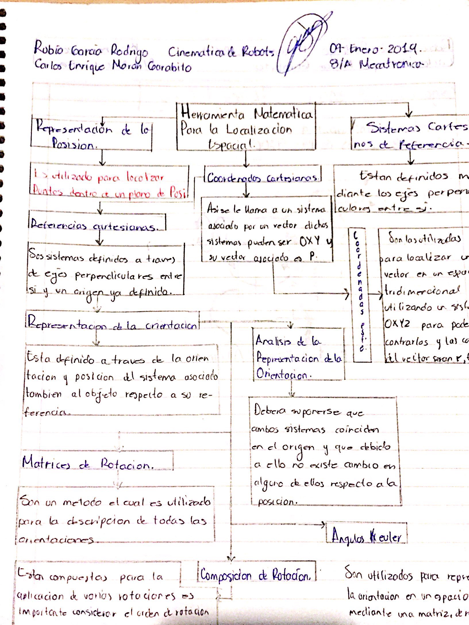

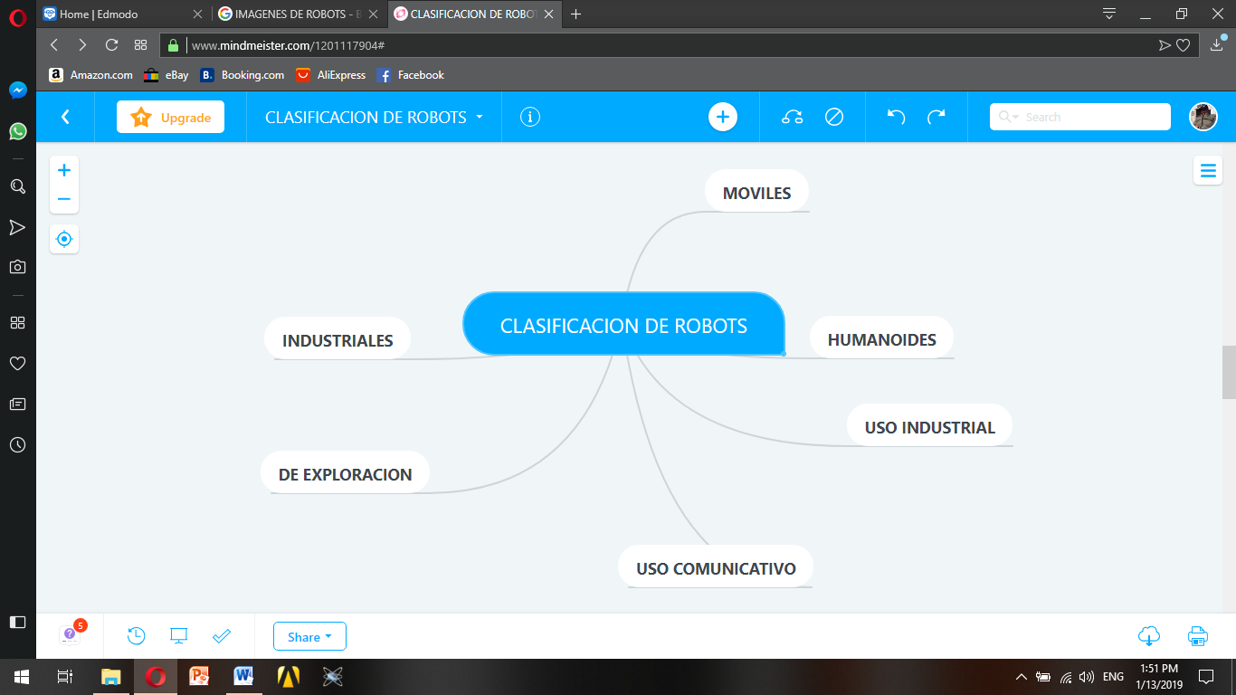

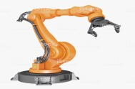

**INDUSTRIALES**

**CLASIFICACION DE ROBOTS**

**USO DOMESTICO**

 